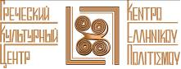

День Греции в Многофункциональном Центре Правительства Москвы

Дорогие друзья! Москва, 20 апреля 2017 г.

Мы рады пригласить Вас в пятницу 28 апреля 2017г. на День Греции в Московский Многофункциональный Культурный Центр Правительства Москвы по адресу Ярославское шоссе, д. 124 (м. «ВДНХ»).
Маленьким и взрослым нашим друзьям предлагается Целый Греческий Вечер - многопрофильное, многоуровневое знакомство с культурный наследием Эллады, с греческим языком, танцами, музыкой, с греческой литературой.
В программе Дня Греции:
- 18.00 - Презентация греческого языка – мастер класс от педагога греческого языка Аллы Сутыриной;
- 18.30 - Интерактивный мастер-класс «Басни Эзопа» от Театральной Мастерской Греческого Культурного Центра - ГКЦ под руководством Георгия Владимировича Червинского;
- 18.00 - Мастер-класс по изготовлению куклы в национальном греческом костюме;
- 19.00 - Концерт «Музыкально-Танцевальное путешествие по греческому миру._Пленяющая Эллада» в исполнении Вокального и Танцевального Коллективов Греческого Культурного Центра – ГКЦ (художественные руководители Инесса Эфремиду и Татьяна Черная). Концерт завершится общим мастер-классом по греческому народному танцу от Танцевального Коллектива Греческого Культурного Центра – ГКЦдля маленьких и взрослых наших зрителей и друзей.

Ждем Вас и Ваших детей на ДЕНЬ ГРЕЦИИ 28 апреля 2017 года в 18.00
по адресу: Ярославское шоссе, д. 124 (м. «ВДНХ»).
.
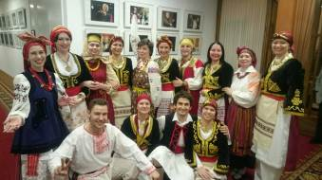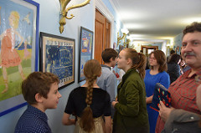

Ждем Вас! Не пропустите!
С уважением
Теодора Янници,
директор Греческого культурного Центра

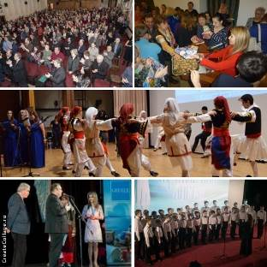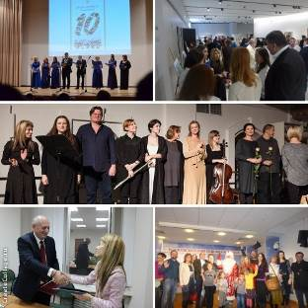

«Ημέρα Ελλάδας» στο Διαδραστικό Κέντρο του Δήμου Μόσχας
Μόσχα, 20 Απριλίου 2017

Αγαπητοί φίλοι!

Το Κέντρο Ελληνικού Πολιτισμού (Κ.Ε.Π.) είναι στην ευχάριστη θέση να σας προσκαλέσει στην «Ημέρα Ελλάδας», που θα πραγματοποιηθεί την Παρασκευή 28 Απριλίου 2017 στο Διαδραστικό Πολιτιστικό Κέντρο του Δήμου Μόσχας στη διεύθυνση 124, Yaroslavskoye shosse, (metro station «VDNH»).
Στο πλαίσιο της «Ημέρας Ελλάδας» μικροί και μεγάλοι φίλοι μας θα έχουν τη δυνατότητα πολύπλευρης, πολυεπίπεδης γνωριμίας-κοινωνίας με την πολιτισμική κληρονομιά της Ελλάδας, με την ελληνική γλώσσα, την ελληνική μουσική, τους ελληνικούς παραδοσιακούς χορούς και λογοτεχνία.
Το πρόγραμμα της «Ημέρας Ελλάδας» περιλαμβάνει:
- 18.00 - Master-class – παρουσίαση της ελληνικής γλώσσας από την καθηγήτρια Άλλα Σουτίρινα.
- 18.30 - Διαδραστικό master-class «Μύθοι τοιυ Αισώπου» από το Θεατρικό Εργαστήρι του Κέντρου Ελληνικού Πολιτισμού-Κ.Ε.Π. (καλλιτεχνικός διευθυντής ο σκηνοθετης Γκεόργκιι Τσερβίνσκι).
- 18.00 - Master-class καλλιτεχνικής κούκλας σε εθνική παραδοσιακή ενδυμασία.

- 19.00 - Συναυλία «Мουσικό-Χορευτική περιήγηση στον ελληνικό κόσμο. Μαγευτική Ελλάδα» από τη Χορωδία και το Χορευτικό Συγκρότημα του Κ.Ε.Π. (καλλιτεχνική διεύθυνση Ινέσσα Εφραιμίδου και Τατιάνα Τσόρναγια αντίστοιχα). Η συναυλία θα ολοκληρωθεί με master-class ελληνικού παραδοσιακού χορού από το Χορευτικό Συγκρότημα του Κέντρου Ελληνικού Πολιτισμού–Κ.Ε.Π. για μικρούς και μεγάλους.

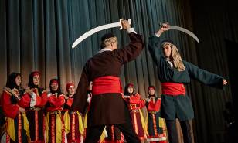

Σας περιμένουμε με τα παιδιά σας στην «Ημέρας Ελλάδας»
στο Διαδραστικό Πολιτιστικό Κέντρο του Δήμου Μόσχας, τηην Κυριακή 23 Απριλίου 2017, ώρα 18.00 στη διεύθυνση
124, Yaroslavskoye shosse, (metro station «VDNH»).
Σας περιμένουμε!
Με εκτίμηση

Δώρα Γιαννίτση,
δ/ντρια Κέντρου Ελληνικού Πολιτισμού - Κ.Ε.Π.

